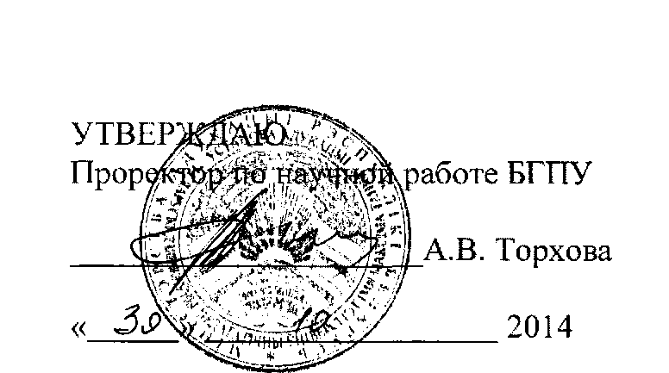

АКТ

о внедрении результатов НИР

Настоящий акт составлен об использовании в учебном процессе электронного учебно-методического комплекса (ЭУМК) по учебной дисциплине «Физическая география Беларуси». Разработка выполнена по теме НИР «Научное и учебно-методическое обеспечение совершенствования географического образования в педагогических университетах Республики Беларусь» (№ госрегистрации 20064289).

Копии ЭУМК помещены в электронной библиотеке, информация о созданном ЭУМК - на сайте БГПУ. Комплекс используется в учебном процессе кафедры физической географии с сентября 2013 г. при преподавании учебной дисциплины «Физическая география Беларуси» (для выполнения лабораторных и практических работ, а также при выполнении заданий для самоконтроля).

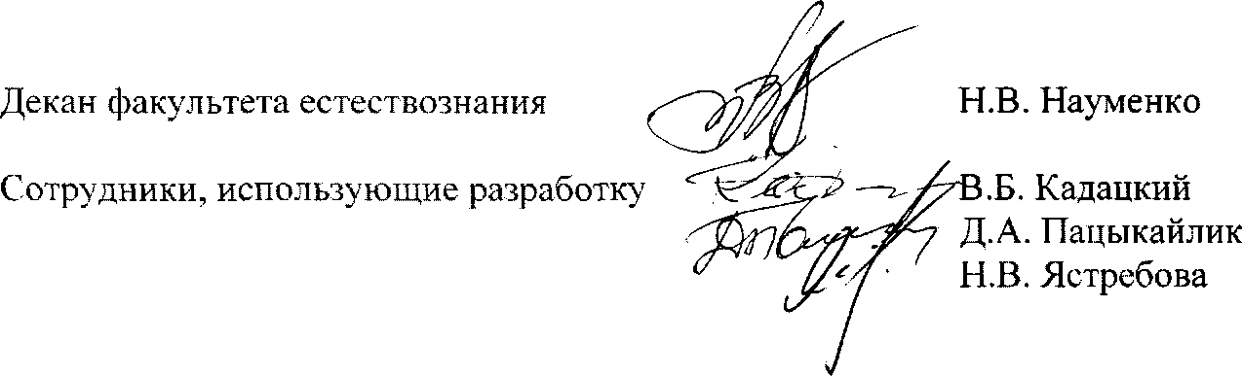

Разработка электронного учебно-методического комплекса (ЭУМК) по учебной дисциплине «Физическая география Беларуси» предназначена для реализации требований образовательных программ и образовательных стандартов высшего образования.

ОПИСАНИЕ ОБЪЕКТА ВНЕДРЕНИЯ

ЭЛЕКТРОННОЕ УЧЕБНО-МЕТОДИЧЕСКИЙ КОМПЛЕКС (ЭУМК) ПО УЧЕБНОЙ ДИСЦИПЛИНЕ «ФИЗИЧЕСКАЯ ГЕОГРАФИЯ БЕЛАРУСИ»

1. Краткая характеристика объекта внедрения и его назначения

Разработка электронного учебно-методического комплекса (ЭУМК) по учебной дисциплине «Физическая география Беларуси» предназначена для реализации требований образовательных программ и образовательных стандартов высшего образования.

Электронный учебно-методический комплекс (ЭУМК) «Физическая география Беларуси» состоит из следующих разделов: теоретического, практического, раздела контроля знаний и вспомогательного, что обеспечивает комплексность учебно- методических материалов, направленных на реализацию ступени образовательного стандарта: каждый элемент комплекса дополняет содержание и функциональные возможности другого.

ЭУМК «Физическая география Беларуси» призван интенсифицировать процесс обучения и активизировать самостоятельную работу студентов, сформировать системные знания о ландшафтах Беларуси, их генезисе, палеогеографической истории и современном состоянии.

1. ФИО разработчиков, место работы, должность

Кадацкий Валерий Борисович, профессор кафедры физической географии;

Пацыкайлик Дмитрий Алексеевич, старший преподаватель кафедры физической географии;

1. ФИО преподавателей кафедры, использующих разработку

Ястребова Наталья Валерьевна, преподаватель кафедры физической географии.

1. Начало использования объекта внедрения (месяц, год)

Разработка используется с сентября 2013 года.

1. Число студентов, пользующихся разработкой (очное и заочное обучение)

факультет естествознания, 4 и 5 курсы, очная и заочная форма обучения - 167 студентов.

1. Дата и номер протокола заседания кафедры, рекомендовавшей разработку к внедрению

Разработка рекомендована к внедрению на заседании кафедры физической географии: протокол № 1 от 30 августа 2013 г.

